

Los signos de exclamación:

Los signos de exclamación se utilizan para mostrar admiración,
alegría, sorpresa o también llamar la atención. Para ello usamos los signos “¡ …… !” al inicio y final de la oración que queremos exclamar.
Ejemplos:
- ¡Qué lindo día!
- ¡Feliz cumpleaños!
1. Completa las exclamaciones con los signos que las indican donde corresponda.
- La sopa está sabrosa
- Cuidado con el perro
- Me duele mucho el dedo
- Estoy feliz
- Sorpresa

2. Escribe 7 frases en tu cuaderno que expresen exclamación.

¡Ay!
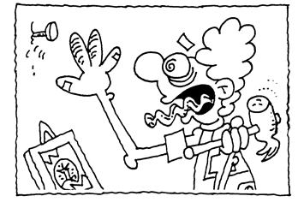

Los signos de interrogación:

Los signos de interrogación se utilizan para mostrar preguntar.
Para lo cual usamos los signos de pregunta al inicio y final de la oración, de la siguiente forma: ¿……?
Ejemplos:
¿Cómo te llamas? ¿Cuántos años tienes?

Existen algunas palabras que nos ayudan a preguntar; estas palabras se caracterizan porque llevan siempre tilde.
¿Cómo? ¿Cuándo? ¿Dónde? ¿Qué? ¿Quiénes? ¿Por qué?
1. Completa las exclamaciones con los signos que las indican donde corresponda.
- Qué hora es
- Dónde está mi sacapuntas
- Cuándo estás de cumpleaños

2. Escribe 7 oraciones en tu cuaderno que sirvan para preguntar.



